Комп’ютерний практикум №4

Верстка вебсторінки на основі графічного дизайну

**Мета роботи**

Набуття навичок верстки вебсторінок із підготовлених графічних макетів дизайну вебсторінки.

**Тривалість роботи**

2 години

**Завдання**

1. Оберіть із 16 варіантів власний варіант виконання завдання відповідно до вашого порядкового номера у списку групи. Ознайомтеся із наданими графічними макетами дизайну вебсторінки: https://drive.google.com/drive/folders/1lpj9w6yT-f26JlSp3F33yRQeTwVH2SJy?usp=drive_link

Кожному номеру варіанта відповідають два графічних файли з іменами виду «templateXdesktop.png» та «templateXmobile.png», де Х – номер обраного варіанта. Продумайте структуру HTML-документа, що стане основою вебсторінки.

2. Визначтеся із графічними елементами, які будуть присутні на вебсторінці у вигляді окремих графічних файлів, підготуйте їх за допомогою графічного редактора (окремі зображення можуть перекриватись іншими елементами, вирізайте такі зображення в повний розмір, незважаючи на заважаючі перекриття текстом). Аргументуйте вибір формату для кожного графічного файла.

3. Визначтеся із рештою елементів графічних макетів, які будуть присутні на вебсторінці у вигляді тексту, візуалізованого засобами CSS.

4. Визначтеся із активними елементами (кнопки, посилання тощо), які будуть присутні на вебсторінці, продумайте візуалізацію станів засобами CSS.

5. Зверстайте вебсторінку, опублікуйте результат на GitHub Pages (або обраному вами хостінгу), продемонструйте коректне функціонування зверстаної вебсторінки в інтернеті на двох типах екранів (напр. ноутбук та смартфон).

**Варіант 8**

template8desktop.png

template8mobile.png

**Виконання роботи**

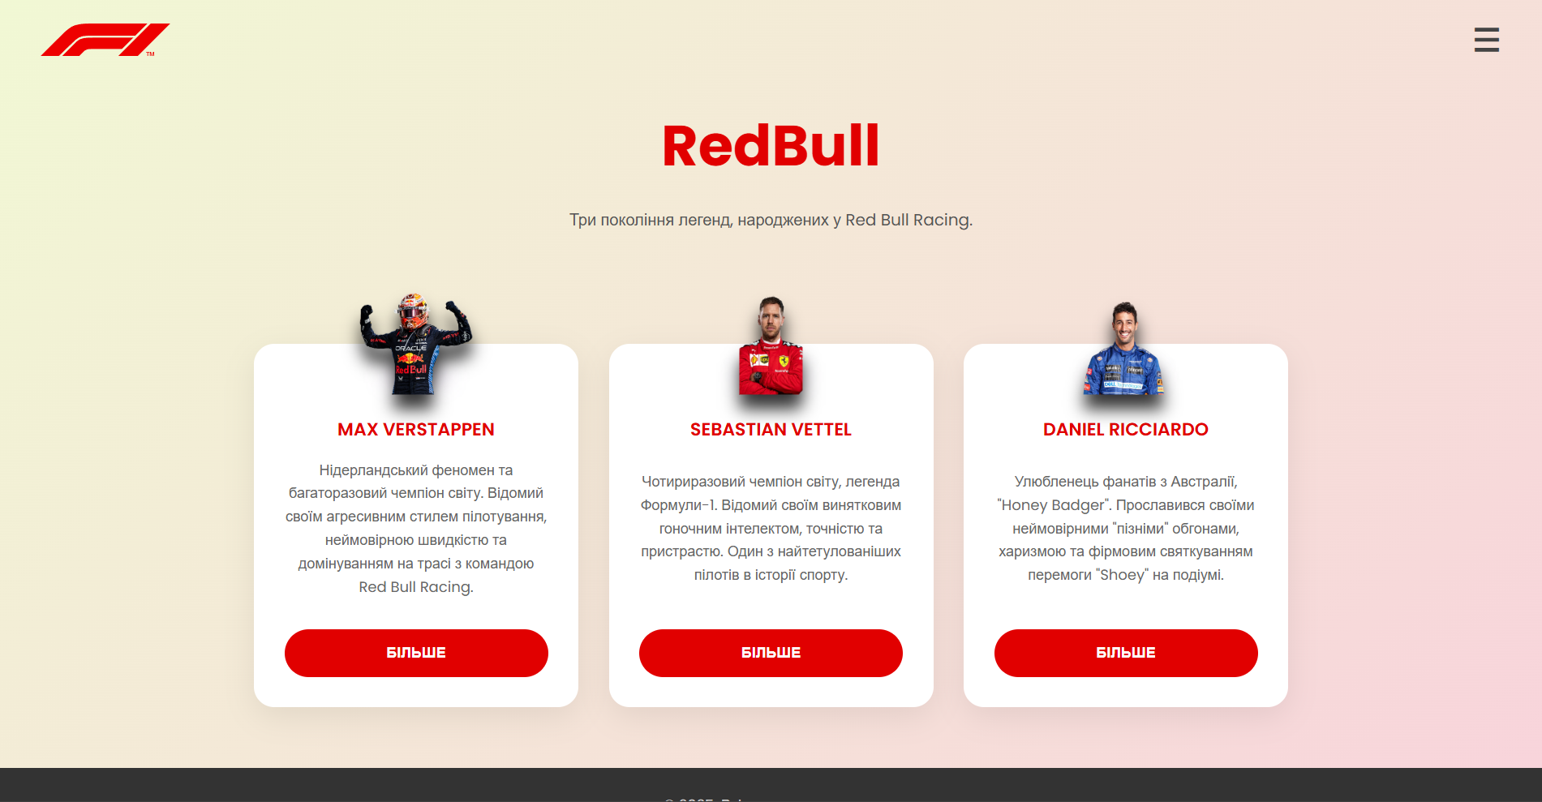

Серед графічних елементів на сторінці будуть присутні логотип формули 1 та фотографії гонщиків.

Для логотипу був обраний формат SVG, який забезпечує ідеальну чіткість при будь-якому масштабуванні, що важливо для адаптивного дизайну.

Для зображень пілотів був обраний формат PNG. Цей формат підтримує прозорість, що дозволило реалізувати ефект "перекриття", де зображення знаходиться над карткою без видимого квадратного фону та зробити тіні у формі зображень.

Решта елементів графічного макету були відтворені безпосередньо засобами CSS. Для реалізації ефекту "висячої" іконки було використано position: absolute та transform, а тінь під нею створена за допомогою псевдо-елемента ::before з фільтром розмиття.

Окрім статичних елементів, були визначені всі активні елементи: логотип, кнопки "БІЛЬШЕ" на картках та посилання навігаційного меню. Для них було прописано стан :hover.

**Посилання:**

Репозиторій зі сторінкою: https://github.com/NIKON-942/web4-f1

Адаптована веб сторінка: https://nikon-942.github.io/web4-f1/

**Висновок**

Під час виконання цієї лабораторної роботи було закріплено теоретичні знання та набуто практичних навичок верстки веб-сторінок на основі готових графічних макетів.

Було проаналізовано наданий макет (Варіант 8), розроблено HTML-структуру сторінки та підготовлено необхідні графічні активи з обґрунтуванням вибору форматів SVG (для логотипу) та PNG (для зображень гонщиків з прозорим фоном).

З використанням Flexbox було створено гнучку сітку карток, яка коректно адаптується до мобільних пристроїв за допомогою media queries. Також було реалізовано елементи дизайну засобами CSS, такі як градієнтний фон, тіні, та "висячі" зображення за допомогою абсолютного позиціонування.

У результаті, було зверстано сторінку, яка повністю відповідає десктопному та мобільному макетам, і опубліковано її на GitHub Pages.